TaskFlow — Manual de Utilizador
UC00609 — Desenvolver aplicações móveis (plataforma Android) · Trabalho individual
Nome do Formando/a: Bruno Miguel Marques de Castro · App: TaskFlow (Android)

1. O que é a TaskFlow
A TaskFlow é a aplicação móvel para gerir projetos e tarefas em equipa. Cada projeto tem um quadro com três colunas — Por fazer, Em curso e Concluída — e cada tarefa pode ter uma checklist de subtarefas. Tudo o que fizer na app aparece logo no site taskflow.algarit.pt e vice-versa.
Requisitos: telemóvel Android 8.0 ou superior e ligação à internet. Conta de demonstração: demo@taskflow.pt / 1234.

2. Entrar na aplicação
- Abra a app TaskFlow.
- Escreva o seu email e a palavra-passe.
- Toque em Entrar. Se não tiver conta, toque em Não tenho conta — Registar, preencha o nome e confirme.
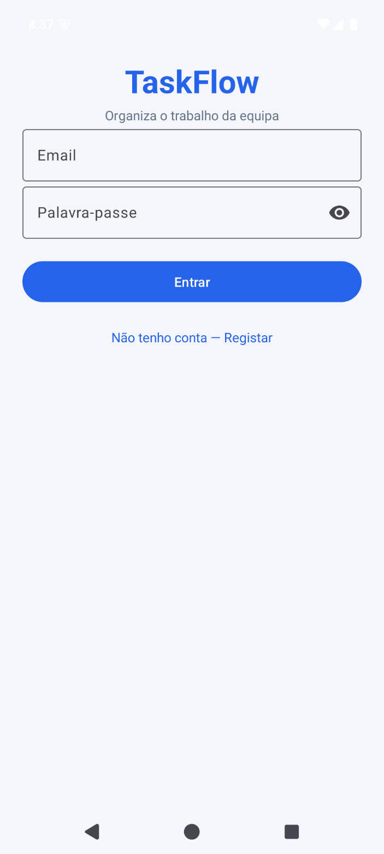
Ecrã de entrada

3. Os meus projetos
Depois de entrar vê a lista dos projetos a que pertence. Para criar um novo projeto, toque no botão +, escreva o nome (e opcionalmente uma descrição) e toque em Criar. Para abrir um projeto, toque no cartão. Para sair da conta, toque no ✗ no canto superior direito.
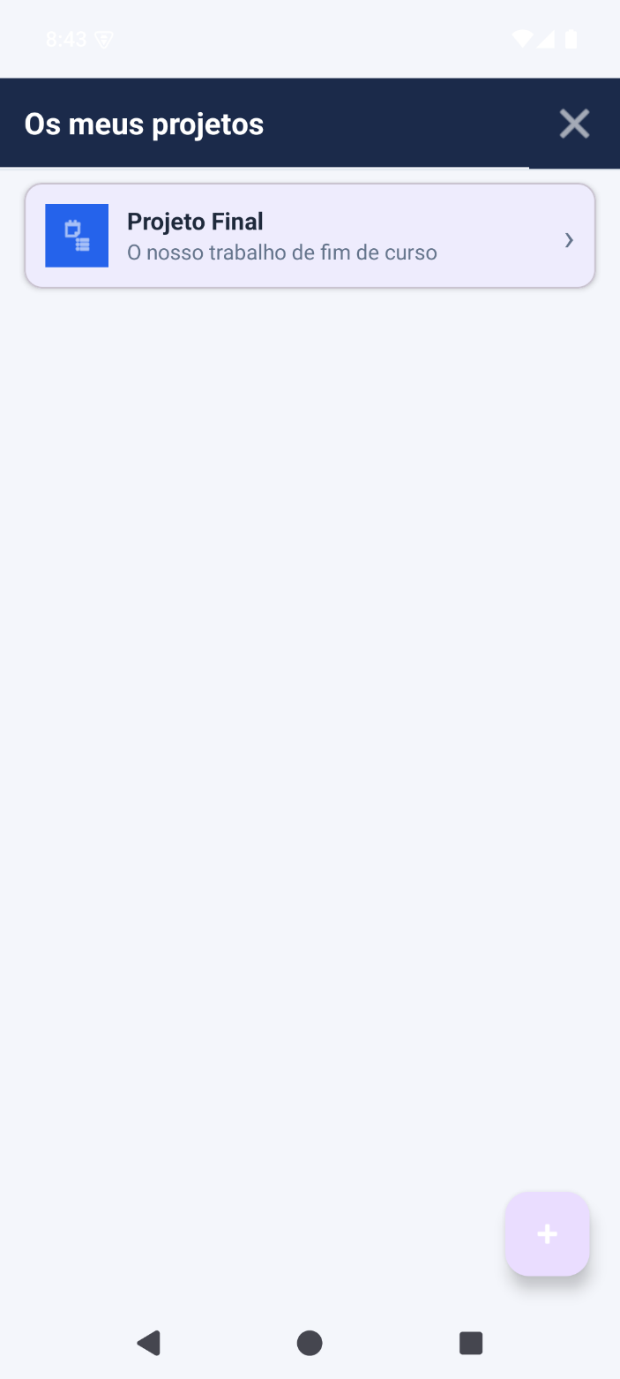
Lista de projetos

4. O quadro do projeto
O quadro mostra as tarefas em três colunas: Por fazer, Em curso e Concluída. Deslize o quadro para o lado para ver todas as colunas. Cada cartão mostra o título, quantas subtarefas estão feitas e o responsável.
- O interruptor Só por fazer esconde a coluna das tarefas concluídas.
- Para criar uma tarefa nova, toque no botão +.
- Para abrir uma tarefa, toque no cartão.
- Os ícones no topo abrem os membros e o relatório do projeto.
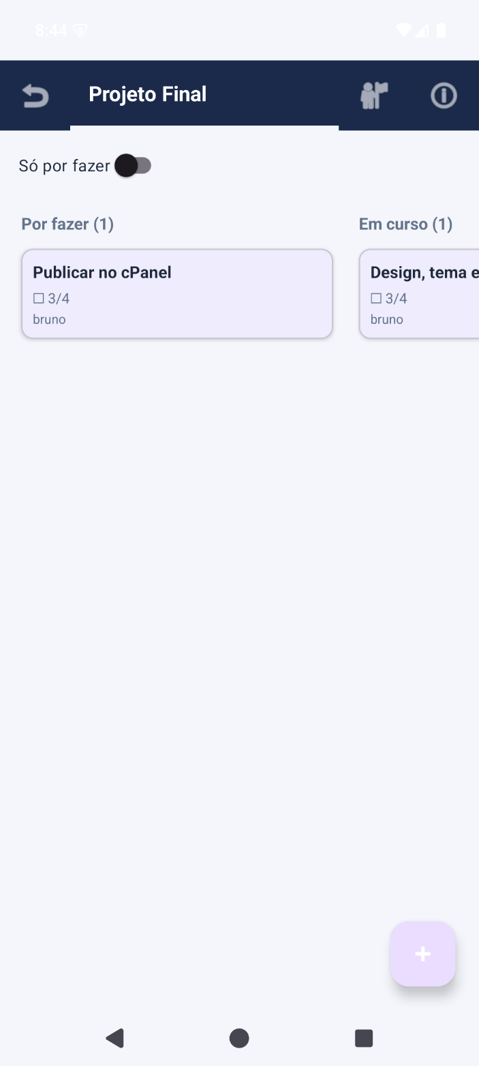
Quadro com as três colunas

5. Criar ou editar uma tarefa
- No quadro, toque em + para criar (ou abra uma tarefa e toque no lápis para editar).
- Preencha o título (obrigatório), a descrição e o responsável.
- Toque em Data limite e escolha o dia no calendário.
- Escolha a coluna no menu (Por fazer, Em curso ou Concluída).
- Toque em Guardar. A tarefa aparece logo no quadro.
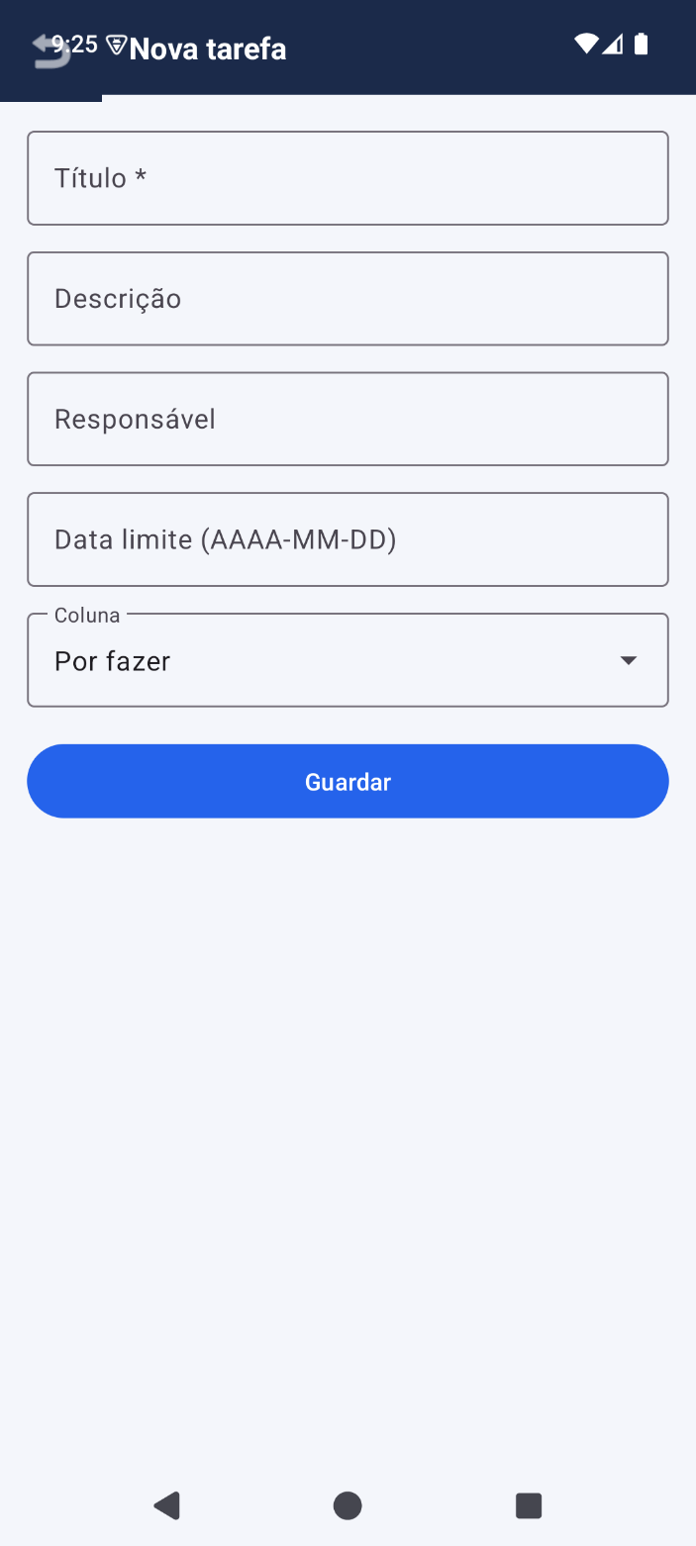
Formulário de nova tarefa

6. O detalhe da tarefa e as subtarefas
Ao abrir um cartão vê todos os dados da tarefa: responsável, estado, prazo e data de criação.
- Mudar de coluna: toque em Avançar → ou ← Retroceder. Os botões só aparecem quando existe coluna para onde ir.
- Subtarefas: marque a caixa para concluir (o texto fica riscado), adicione novas no campo do fundo e apague com o caixote.
- Editar (lápis) abre o formulário; Eliminar (caixote) apaga a tarefa depois de confirmar.
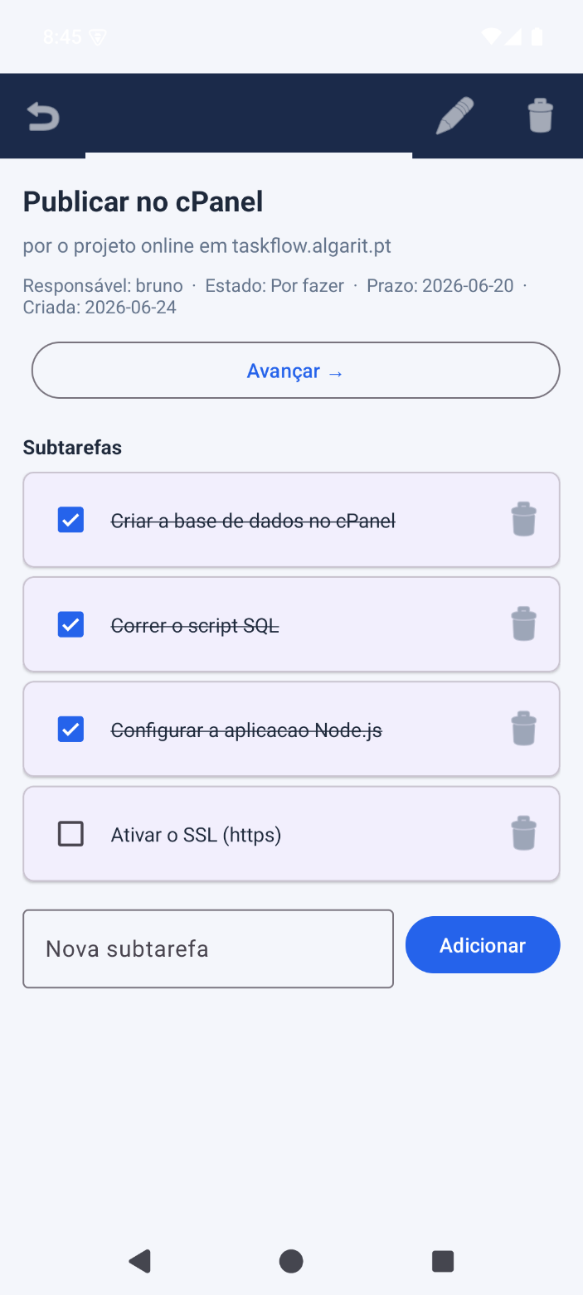
Detalhe da tarefa com checklist

7. Os membros do projeto
No quadro, toque no ícone de membros. Vê a lista de quem pertence ao projeto (com o badge gestor no criador). Para juntar alguém, escreva o email dessa pessoa (tem de ser um utilizador já registado) e toque em Adicionar.
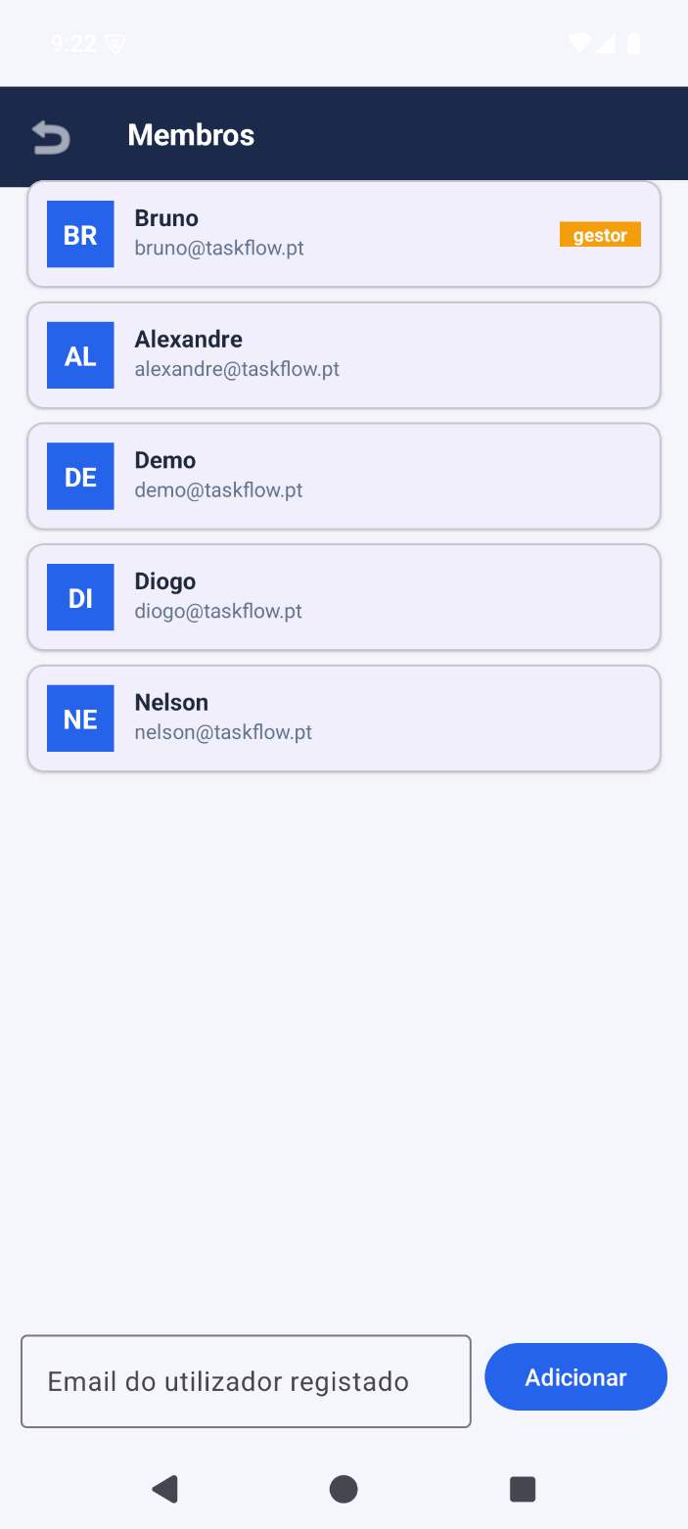
Membros do projeto

8. O relatório do projeto
No quadro, toque no ícone de informação. Vê quantas tarefas existem, quantas estão concluídas, em curso, por fazer e atrasadas, a percentagem de progresso e as tarefas por pessoa.
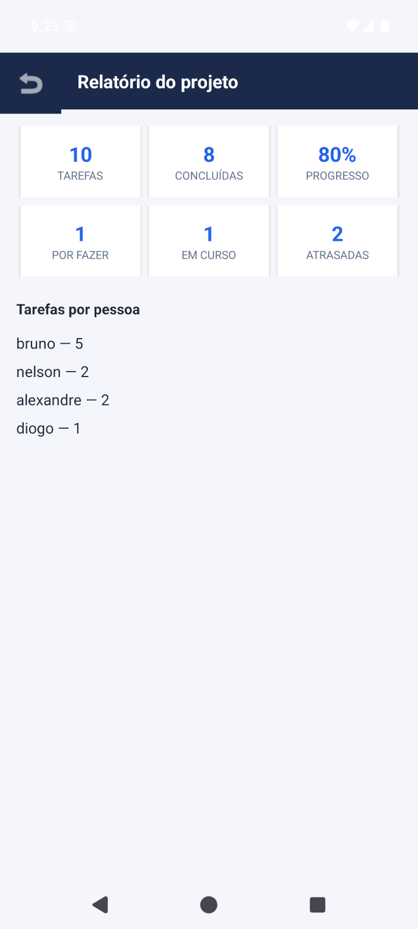
Relatório do projeto

9. Problemas frequentes
- "Sem ligação à internet" — verifique o WiFi/dados móveis e tente outra vez.
- "O servidor demorou a responder" — o site pode estar temporariamente lento; espere alguns segundos.
- Esqueci-me da palavra-passe — nesta versão é preciso criar uma conta nova ou recuperá-la no site.
- Saí da app e volto a entrar — a sessão fica guardada; entra direto nos projetos. Para mudar de conta use o ✗ e volte a entrar.

